Polybasite

Guide pour l'élaboration d'une conception générale

Référence Fournisseur | : | Polybasite - CCG - 2.0
Date | : | 10 décembre 2017
Version/Édition | : | 2.0
État | : | Préliminaire
Type de diffusion | : | Diffusion restreinte
Autre référence | :

FICHE DE SUIVI DES AUTORISATIONS ET DIFFUSIONS

AUTORISATIONS PRESTATAIRE

 | Fonction | Nom | Date
Auteur | Binôme | STAMEGNA Clément  MICHON Guillaume | 08 - 12 - 2017
Approuvé par | Enseignant | JEHANNO Yves | 01 - 2017

AUTORISATIONS CLIENT

 | Fonction | Nom | Date
Approuvé par | Enseignant | MAVROMATIS Sébastien | 01 - 2017

DIFFUSION INTERNE

Nom | Fonction | Action | Date
STAMEGNA Clément | Concepteur | Rédaction | 01 - 2017
MICHON Guillaume | Concepteur | Rédaction | 01 - 2017
JEHANNO Yves | Enseignant | Vérification | 01 - 2017
MAVROMATIS Sébastien | Enseignant | Vérification | 01 - 2017

Historique des révisions

Date | Description et justification de la modification | Auteur | Pages / Chapitre | Edition / Révision
10 - 12 - 2017 | Création | STAMEGNA Clément | Toutes | 1.0
26 - 12 - 2017 | Révision 1 | STAMEGNA Clément | Toutes | 2.0

Table des matières

FICHE DE SUIVI DES AUTORISATIONS ET DIFFUSIONS 2
Historique des révisions 3
Table des matières 4
1 Introduction 5
1.1 Objet du document 5
1.2 Responsabilités 6
1.3 Evolution 6
1.4 Outils utilisés 6
2 Terminologie 7
2.1 Abréviations 7
2.2 Définitions des termes employés 7
3 Description et analyse de l'environnement 8
3.1 Description des ressources matérielles 8
3.2 Description des ressources logicielles 8
3.3 Organisation de l'espace de travail 10
4 Structure statique 11
4.1 Décomposition générale 11
4.2 Analyse statique 12
4.2.1 Classe « Game » 12
4.2.1.1 Définition 12
4.2.1.2 Attributs 12
4.2.1.3 Opérations 12
4.2.1.4 Fonctionnalité 12
4.2.2 Classe « Map » 13
4.2.2.1 Définition 13
4.2.2.2 Attributs 13
4.2.2.3 Opérations 14
4.2.2.4 Fonctionnalité 14
4.2.3 Classe « Entity » 15
4.2.3.1 Définition 15
4.2.3.2 Attributs 15
4.2.3.3 Opérations 16
4.2.3.4 Fonctionnalité 16
4.3 Correspondance Classes Fonctionnalité 17
5 Aspects dynamiques 18
5.1 Echanges entre éléments 18
5.2 Comportement du logiciel en erreur 18
5.3 Modes de fonctionnement 18
6 Allocation des ressources 19
6.1 Gestion de la mémoire 19

Introduction

Objet du document
La conception générale d'un logiciel est une démarche rationnelle, qui consiste à réduire la complexité initiale en la décomposant en constituants de niveau inférieur.

La conception permet de préciser comment vont être réalisées les spécifications.

La conception préliminaire permet d'élaborer une solution technique répondant aux spécifications. Elle précise l'architecture de cette solution (interfaces internes, constituants principaux, ...), ainsi que son comportement dynamique (logique d'enchaînements, diagrammes d'état, parallélisme, synchronisation, ...).

L'architecture du matériel cible est présentée dans la conception générale si cela n'a pas été fait dans un autre document.

Il faut présenter succinctement la structure du document :
- description et analyse des ressources matérielles et logicielles,
- diagramme des catégories ou des classes principales,
- structure statique (interfaces externes, interfaces internes, ...),
- structure dynamique (synchronisation entre tâches, séquencement des traitements, passages entre les différents états ou mode de traitement, ...),
- implémentation sur le matériel cible (allocation des ressources CPU mémoire bande passante, adresse des périphériques, couche basse de protocoles spécifiques, ...).

La conception générale peut être réalisée avec plus ou moins de détail en fonction de la taille du projet. Dans le cadre de notre projet, la conception générale est suffisante.

Responsabilités
La rédaction de la conception générale est de la responsabilité du binôme de projet. Il juge de son état complet et décide de sa présentation en revue de conception.
La conception générale est souvent livrable, elle permet de décrire de façon complète le travail à réaliser.

Evolution
La conception générale fait partie de la référence de réalisation du système; toute modification de cette référence intervenant après le prononcé de revue de conception doit être traitée comme une demande d'évolution.

Quand dans la phase de développement des détails d'implémentation apparaissent, l'évolution du document de conception générale évolue en fonction des types de projets. La conception générale doit alors être mise à jour.

Outils utilisés
Les documents de base sont rédigés avec la suite bureautique Office sous MS-Windows ou la suite bureautique Libre Office sous une distribution Linux. D’autres outils peuvent être utilisés dans le cadre du projet mais les règles énoncées ci-après restent valable sur toute la durée du projet. Les schémas présentés respectent les conventions UML.

Terminologie

Abréviations

UML  IHM | Unified Modeling Language  Interface Homme Machine

Définitions des termes employés

Attribut | un attribut est une information caractéristique mémorisée par un objet.
cas d'utilisation | cas d'utilisation du système, par extension il représente également la technique de modélisation mise en euvre dans UML (use case).
catégorie | une catégorie consiste en un regroupement logique de classes à forte cohérence interne et faible couplage externe, associée au concept UML de package. Ce concept permet une présentation plus synthétique du diagramme des classes d'un système réel.
Classe | une classe définit un ensemble d'objets similaires potentiels. Elle fournit le modèle de la structure et les possibilités de chaque objet.
Objet | un objet est une instance d'une classe, c'est une entité informatique unique possédant ses propres attributs et opérations
opération ou méthode | une opération est un traitement spécifique qu'un objet est en charge de fournir.
Tâche | une tâche représente un élément manipulé par le système et ordonnançable de manière individuelle. cela peut représenter un process d'un système Unix, une tâche d'un moniteur temps-réel, un thread d'une application.
Threads | codes exécutés de manière concurrente par le système d'exploitation mais partageant le même espace mémoire.
fichiers de log | Fichier de report d’erreur qui permet d’avoir une meilleure connaissance des conditions qui ont abouti à cette erreur.

Description et analyse de l'environnement

Description des ressources matérielles

Le jeu Polybasite nécessite des ressources matérielles très simples. Notamment un Ordinateur ayant un écran pour l’affichage ainsi que d’un clavier pour écrire des données.

Description des ressources logicielles

Le jeu nécessite des librairies spécifiques pour s’exécuter :

- SFML
Librairie pour l’interface graphique et le fenêtrage.
SFML est le cœur de notre projet, elle permettra de gérer les affichages ainsi que tous les autres outils et librairie cités ci-dessous.

- Freetype
Librairie pour les polices de caractères

- Jpeg
- X11
Système de fenêtrage

- Xrandr
Outil de gestion des paramètres d’affichage

- Xcb
Librairie d’implémentation des protocoles de fenêtrage

- X11-xcb
- Xcb-image

- Opengl
Librairie de calcul d’image 2D et 3D

- Flac
Codec de compression audio

- Ogg
Type de fichiers compressés via la librairie Vorbis

- Vorbis
Codec de compression audio

- Vorbisenc
- Vorbisfile

- Openal
Librairie d’implémentation audio

- Pthread
Librairie de gestion de threads POSIX

Organisation de l'espace de travail

Tous les fichiers du projet sont gérés par un dépôt Github. Le système de fichiers est organisé de cette façon :

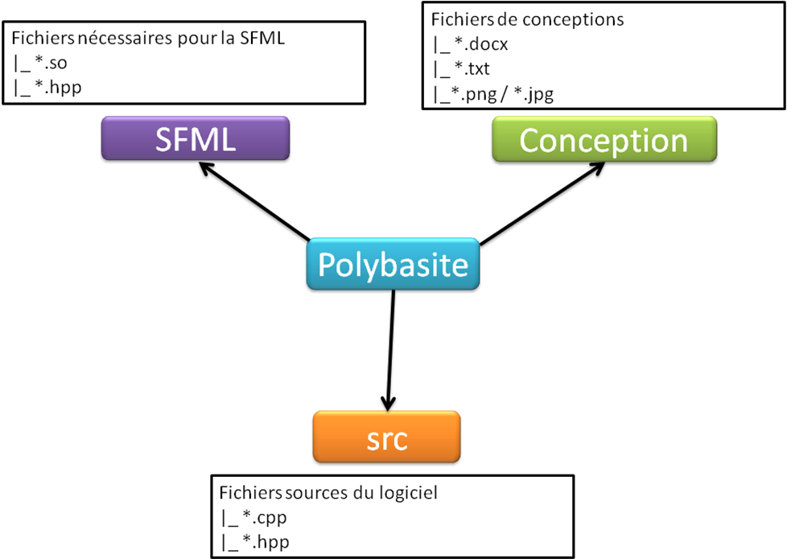

Structure statique

Décomposition générale
Le jeu Polybasite se décompose en plusieurs modules représentés par ces diagrammes.

Diagrammes de Classes

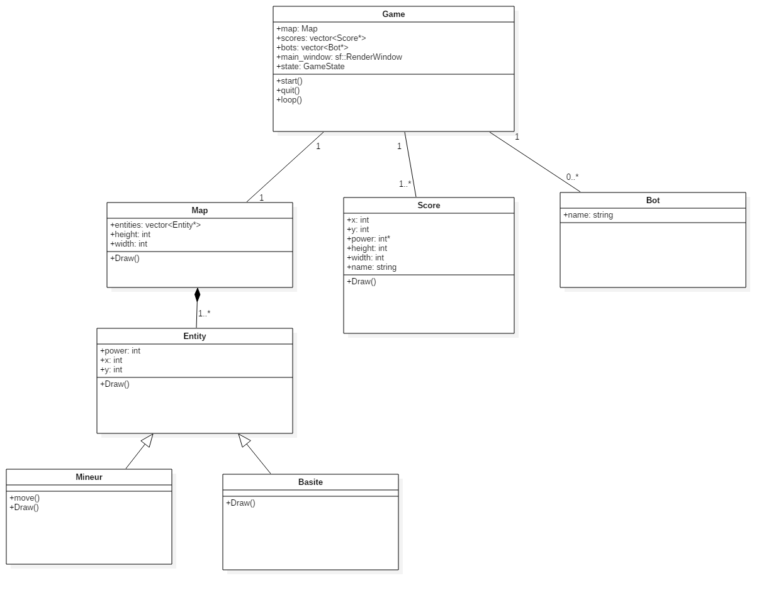
Nous allons voir comment ces Classes fonctionne ainsi que leur utilités dans les fonctionnalités décrites dans les Spécificité (ref : PRJ_Polybasite).

Analyse statique

Classe « Game »

Définition

La classe « Game » est la classe principale du jeu. Elle représente le jeu.

Attributs

- Map : map
- Vector <Score*> : scores
- Vector <Bot*> : bots
- SF::RenderWindow : main_window
- GameState : state

Opérations

- Start
La Méthode « Start » va initialiser le jeu, cela va initialiser toutes les variables.

- Quit
La Méthode « Quit » va permettre de libérer la mémoire pour bien fermer le jeu lors de sa fin.

- Loop
Il s’agit de la Boucle de gameplay principale.

Fonctionnalité

Puisque la classe représente le jeu, elle va englober les autres classes nécessaires pour répondre aux spécificités.

Classe « Map »

Définition

Cette classe représente la zone de jeu, elle permet de gérer la grille ou les Entité se trouveront.

Attributs

Voici les différents attributs que possède la classe « Map » ainsi que leurs utilités :

- Integer : height : Hauteur de la zone de jeu
- Integer : width : Largeur de la zone de jeu
- Vector <Entity *> : Collection d’entité a représenté sur la grille de jeu.

Opérations

Pour la l’intégration graphique via la sfml il est nécessaire d’implémenter certaines méthodes :

- Draw

Fonction de dessin, cette opération permet de dessiner la zone de jeu, la « map » sur la fenêtre graphique.
Cette opération appelle la fonction de dessin des entités qui compose la « map ».

Algorithmes :
Draw :
| Dessin spécifique de la Map
| Boucle [pour chaque entité dans la Map]
| | entité.Draw()
| |
| Fin Boucle

- Map

Le constructeur de « Map » crée les différentes entités et les ajoute dans la collection d’entité.

- ~Map

Le destructeur permet de libérer la mémoire.

Fonctionnalité

La classe Map permet mettre en place la fonctionnalité de mise en place des entités ainsi avec la sfml cela permet de placer les entités graphiquement sur l’interface (ref : PRJ_Polybasite 3.2.4). Cela permet aussi d’avoir une base pour le mouvement des mineurs (ref : PRJ_Polybasite 3.2.2).

Classe « Entity »

Définition

Cette classe représente les entités du jeu, celles qui feront et subiront les différentes actions, on compte deux types d’entité les « Mineurs » et les minerais les « Basites ».

Attributs

La liste des différents attributs que possèdent les « Entity » :

- Integer : power
- Integer : x
- Integer : y

Opérations

La liste des opérations des entités :

- Draw

Opération qui permet le dessin sur l’interface graphique. Elle crée une forme qui correspond à l’entité et la dessine sur la fenêtre graphique.

- Entity

Le constructeur de la classe

- ~Entity

Le destructeur de la classe utilisé pour la libération de mémoire.

Fonctionnalité

La classe « entité » utilise la méthode « Draw » avec la SFML pour pouvoir afficher les entités telle que définit par les spécificités (ref : PRJ_Polybasite 3.2.4).

Correspondance Classes Fonctionnalité

Fonction  Classe | Affichage | Mouvement des Mineurs | IA
Game | X
Map | X | X
Entité | X
Mineur | X | X
Basite | X
Bot |  | X | X
Score | X

Aspects dynamiques

Echanges entre éléments

Comportement du logiciel en erreur

Lors d’une erreur, notre logiciel va simplement avertir l’utilisateur d’une erreur puis se fermer en créant des fichiers de logs, pour revenir à un mode d’utilisation normale il suffira de relancer le jeu.

Modes de fonctionnement

Le logiciel possède deux modes d’utilisation :

- nominal
Le fonctionnement simple du jeu

- débogage
Un mode permettant l’affichage de plus d’information utile seulement pour le débuggage l’utilisateur ni a pas accès.

Allocation des ressources

Gestion de la mémoire
Polybasite est codée en c++ il n’y a donc pas de ramasse-miettes. La gestion de la mémoire est donc à faire manuellement. Via les allocations et libérations de mémoire propre au langage.
Les Allocations notables dans notre projet sont.
Au niveau des allocations :
- Le fenêtrage
- Les zones de jeu
- Les entités

